西北农林科技大学研究生管理系统首次登陆系统待办事项（学生端）

说明
本文档适用于首次登录使用“研究生管理系统”的研究生，列出了需要做的事和一些常见问题的处理方法。

登录
（1）新生访问“系统”，点击学校主页顶部“快速通道--研究生管理系统”或https://newehall.nwafu.edu.cn，推荐使用谷歌浏览器或360极速浏览器（极速模式）。
（2）点击【账号激活】，按网页提示操作“信息校验、绑定手机、设置密码、完成激活”。其他登录问题可联系信息化管理处，咨询服务电话：029-87082976或029-87082057。登录页面如下图：
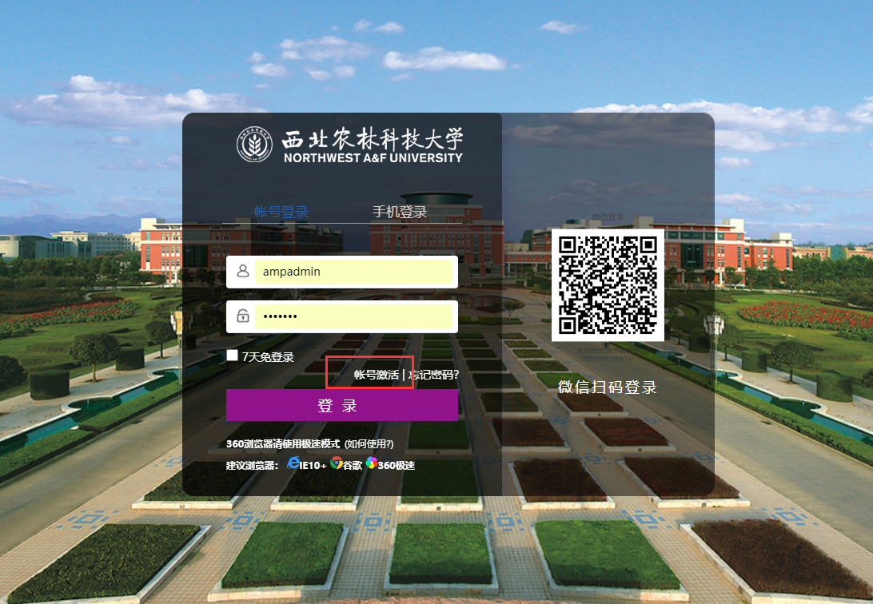

登录后，点击【工作台】标签页，就可以看到相关应用的分类了，如下图：
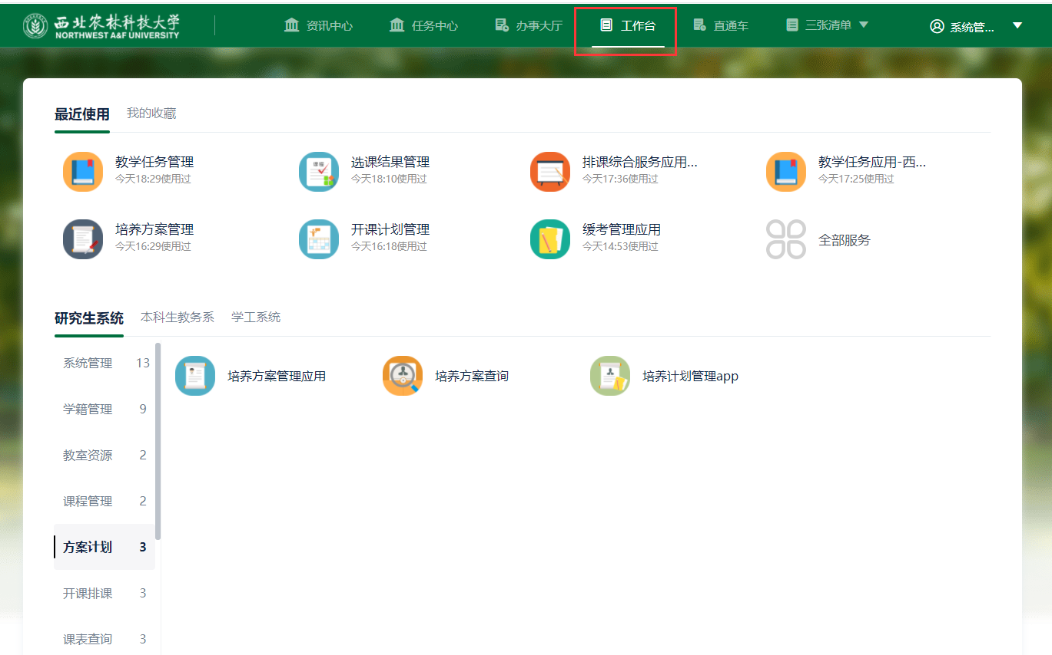
PS:登录密码为统一身份认证的密码，可通过【忘记密码】找回。

检查培养方案信息

访问我的培养方案应用
以下图为例，在方案计划分类中点击我的培养方案，即可进入应用：
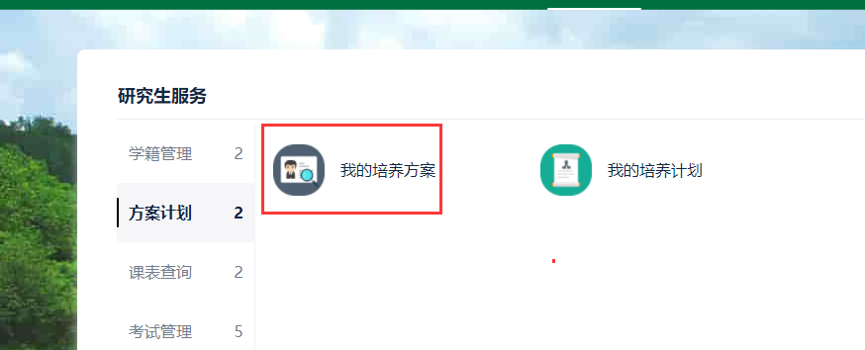

检查及方案课程信息
进入应用后可看到自己的培养方案信息，包括方案名称、专业、课程等，需要重点检查学位课（公共课、专业课）和培养环节是否正确。
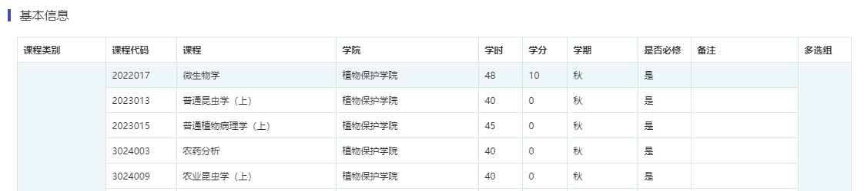
PS：如果查不到本人所属的培养方案，需要联系学院的研究生秘书单独指定培养方案。

检查培养计划信息

访问我的培养计划应用
以下图为例，在方案计划分类中点击我的培养计划，即可进入应用：
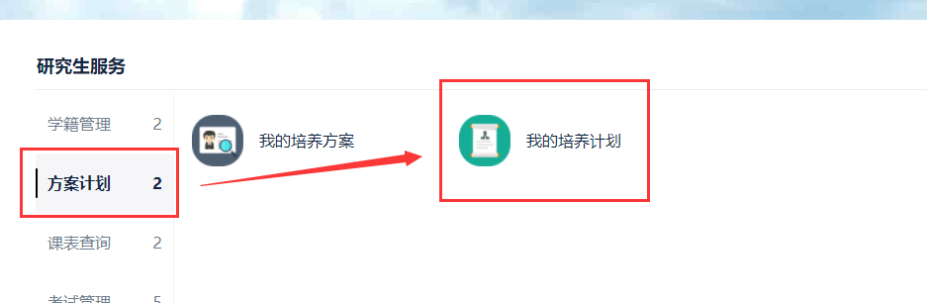

检查培养计划信息
进入应用后可看到自己的培养计划信息，如下图：
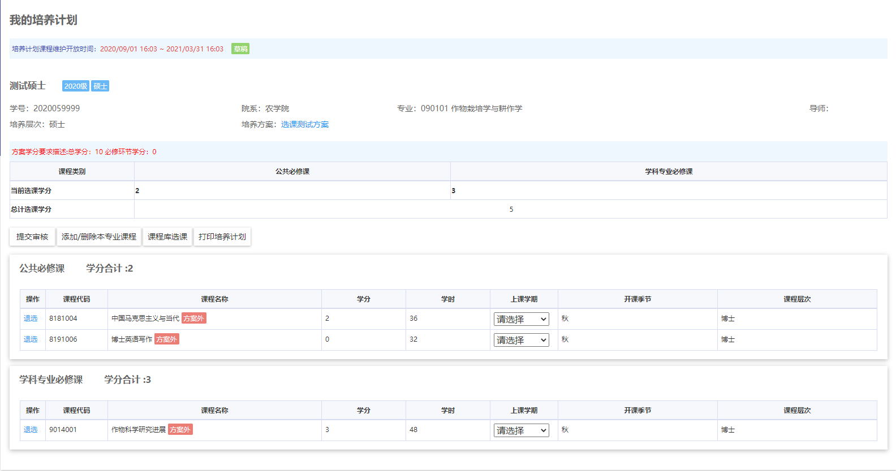
需要重点检查下列内容：
（1）课程是否正确
如有缺失需要通过【添加/删除本专业课程】和【课程库选课】进行添加，前者添加的是方案中的课程，后者可添加全校其他课程（选修课）。
如果不确定本学期开了哪些课，可在选课时查询开课课程。
（2）英语课“方案外”字样
博士英语/写作及硕士英语/写作课因新老系统数据结构问题导致部分学生课程名称处会出现“方案外”的提示，可能还会引起培养计划无法提交，如图：
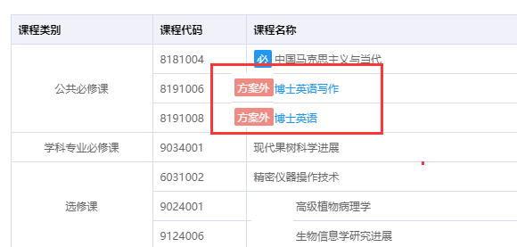
需要先将计划课程退选，然后点击【本专业选课】按钮，再次选择即可解决，如图：
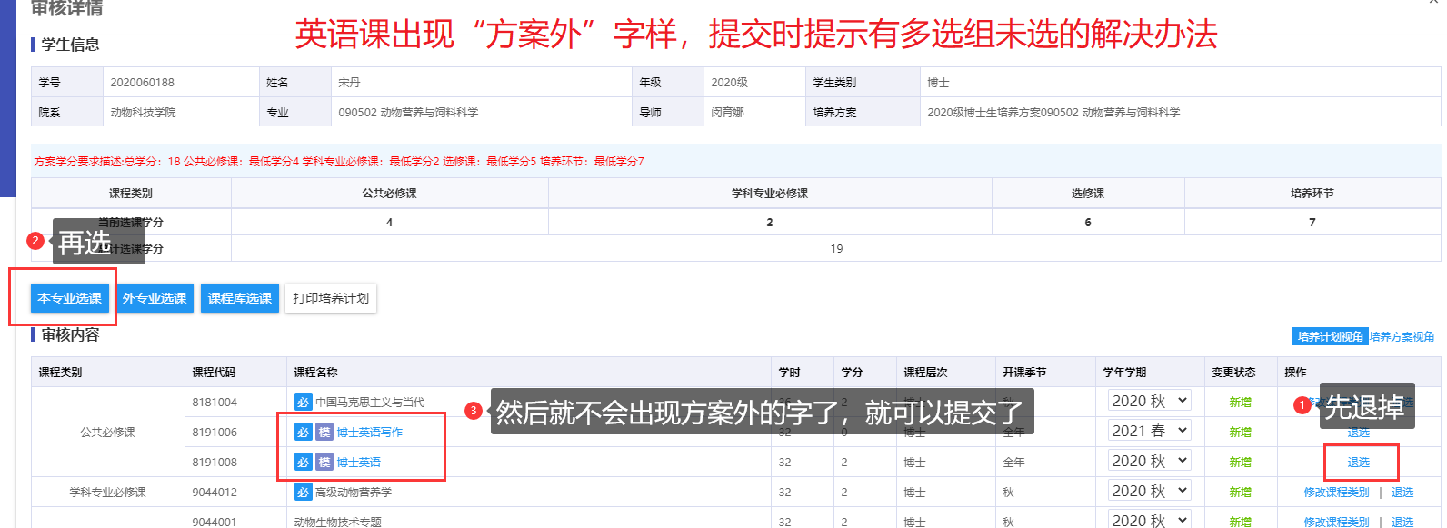
（3）专业课、选修课、培养环节出现“方案外”字样
出现“方案外”字样表示这门课不在培养方案中，学校允许学生选方案外的课程作为选修课，除了选修课外，不应该出现这个字样，如果专业课和培养环节出现这个字样，需要检查培养方案是不是指定错了，如果错了需要联系学院研究生秘书重新指定自己的培养方案。
（4）其余字段
开课季节、课程层次不用检查、可忽略。

提交培养计划
培养计划调整完毕后需【提交审核】，同时告知导师审核，提交后不可修改，此时【提交审核】按钮会变成【收回】，如需修改需要先收回：
